**Điều hành giá xăng dầu ngày 21/12/2022**

Người viết: Vũ Thị Ngọc Mai

Biên tập, duyệt bài:

Ngày duyệt

Loại bài: Tin tức – 4 trang (894 chữ) – 03 ảnh

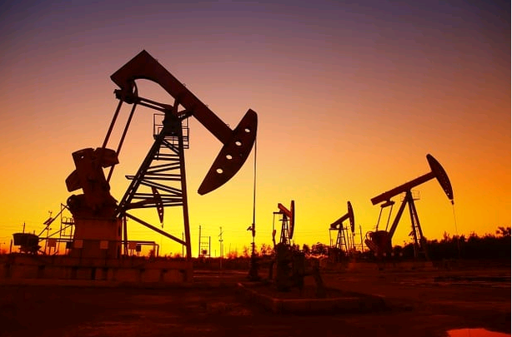

Thị trường xăng dầu thế giới kỳ điều hành lần này (từ ngày 12/12/2022-21/12/2022) chịu tác động của các yếu tố như: Chỉ số lạm phát của Mỹ đang chậm lại; việc Trung Quốc nới lỏng các biện pháp phòng chống dịch Covid-19; Cơ quan Năng lượng quốc tế nâng dự báo tăng trưởng nhu cầu dầu của toàn cầu trong năm nay và năm sau; khả năng các ngân hàng trung ương Châu Âu tiếp tục tăng lãi suất gây lo ngại về nguy cơ suy thoái…Các yếu tố trên đã tác động làm giá xăng dầu có diễn biến tăng giảm đan xen nhưng nhìn chung là tăng nhẹ đối với dầu diesel và dầu hỏa và giảm nhẹ đối với xăng và dầu mazut. Bình quân giá thành phẩm xăng dầu thế giới giữa kỳ điều hành giá ngày 12/12/2022 và kỳ điều hành ngày 21/12/2022 là: 83,213 USD/thùng xăng RON92 dùng để pha chế xăng E5RON92 (giảm 0,827 USD/thùng, tương đương giảm 0,984% so với kỳ trước); 87,241 USD/thùng xăng RON95 (giảm 1,199 USD/thùng, tương đương giảm 1,355% so với kỳ trước); 108,977 USD/thùng dầu hỏa (tăng 1,177 USD/thùng, tương đương tăng 1,092% so với kỳ trước); 112,497 USD/thùng dầu điêzen (tăng 1,213 USD/thùng, tương đương tăng 1,090% so với kỳ trước); 368,069 USD/tấn dầu mazut 180CST 3,5S (giảm 0,440 USD/thùng, tương đương giảm 0,119% so với kỳ trước)

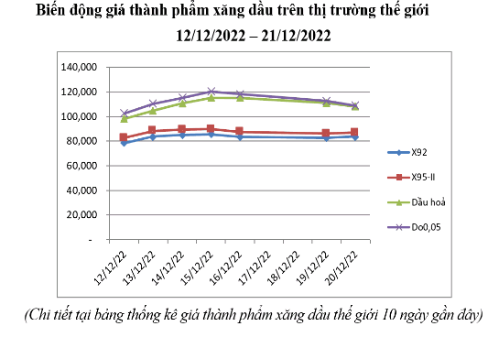

Tình hình dịch bệnh Covid-19 trong nước đang được kiểm soát, các hoạt động sản xuất, kinh doanh của người dân và doanh nghiệp đã phục hồi trở lại.

Kỳ điều hành này, mặc dù giá thế giới của mặt hàng dầu diesel và dầu hỏa tăng nhưng do tỷ giá USD/VND của ngân hàng Vietcombank (mức tỷ giá dùng để tính giá cơ sở xăng dầu) giảm nên giá cơ sở các mặt hàng xăng dầu đều giảm. Nhằm hỗ trợ giảm giá các mặt hàng xăng dầu, góp phần bình ổn thị trường vào dịp cuối năm và Tết Nguyên đán, Bộ Công Thương quyết định giữ nguyên mức trích lập Quỹ BOG đối với các mặt hàng xăng dầu; tiếp tục không chi Quỹ BOG đối với các mặt hàng xăng dầu để giá xăng dầu trong nước có xu hướng biến động phù hợp với xu hướng biến động của tổng hợp các yếu tố cấu thành trong giá cơ sở mặt hàng xăng dầu. Phương án điều hành giá xăng dầu nêu trên nhằm góp phần bảo đảm thực hiện mục tiêu kiểm soát lạm phát và bình ổn thị trường, hỗ trợ người dân và doanh nghiệp trong quá trình phục hồi hoạt động sản xuất, kinh doanh; tiếp tục duy trì mức chênh lệch giá giữa xăng sinh học E5RON92 và xăng khoáng RON95 ở mức hợp lý để khuyến khích sử dụng xăng sinh học nhằm bảo vệ môi trường theo chủ trương của Chính phủ; bảo đảm hài hòa lợi ích giữa các chủ thể tham gia thị trường, giúp hỗ trợ các doanh nghiệp kinh doanh xăng dầu duy trì, cung ứng xăng dầu cho thị trường trong nước; tiếp tục khôi phục Quỹ BOG để điều hành giá trong thời gian tới khi thị trường còn tiềm ẩn nhiều bất ổn và diễn biến phức tạp, khó lường; hạn chế tối đa tác động tiêu cực đến phát triển kinh tế xã hội, hoạt động sản xuất, kinh doanh và đời sống của nhân dân.

1. Quỹ Bình ổn giá xăng dầu

- Trích lập Quỹ BOG: Thực hiện trích lập Quỹ BOG đối với xăng E5RON92 ở mức 300 đồng/lít, xăng RON95 ở mức 400 đồng/lít, dầu điêzen ở mức 800 đồng/lít; dầu hỏa ở mức 500 đồng/lít, dầu mazut ở mức 500 đồng/kg.

- Chi sử dụng Quỹ BOG xăng dầu: Không chi Quỹ BOG đối với các loại xăng dầu.

2. Giá bán xăng dầu

Sau khi thực hiện trích lập và không chi sử dụng Quỹ Bình ổn giá xăng dầu tại Mục 1 nêu trên, giá bán các mặt hàng xăng dầu tiêu dùng phổ biến trên thị trường như sau:

- Xăng E5RON92: không cao hơn 19.975 (giảm 371 đồng/lít so với giá hiện hành); thấp hơn xăng RON95-III 732 đồng/lít;

- Xăng RON95-III: không cao hơn 20.707 đồng/lít (giảm 493 đồng/lít so với giá bán lẻ hiện hành);

- Dầu điêzen 0.05S: không cao hơn 21.601 đồng/lít (giảm 69 đồng/lít so với giá bán lẻ hiện hành);

- Dầu hỏa: không cao hơn 21.836 đồng/lít (giảm 65 đồng/lít so với giá bán lẻ hiện hành);

- Dầu mazut 180CST 3.5S: không cao hơn 12.863 đồng/kg (giảm 153 đồng/kg so với giá bán lẻ hiện hành).

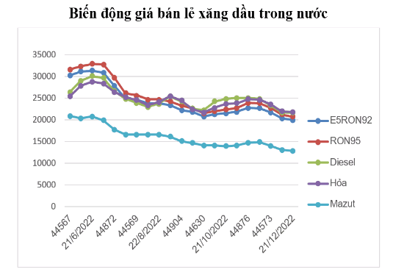

3. Thời gian thực hiện

- Trích lập Quỹ Bình ổn giá xăng dầu đối với các mặt hàng xăng dầu: áp dụng từ 15 giờ 00 ngày 21 tháng 12 năm 2022.

- Áp dụng mức giá bán đối với các mặt hàng xăng dầu: Do thương nhân đầu mối kinh doanh xăng dầu, thương nhân phân phối xăng dầu quy định nhưng không muộn hơn 15 giờ 00’ ngày 21 tháng 12 năm 2022